Projeto Teste

Desenvolvimento de Aplicativos Móveis

#### Modulo A2 - Design

## Dia 1 – P.M.

Criado por:

Fábio Nascimento

Mário Cleber Bidóia

**Conteúdo**

**Introdução 3**

**Descrição do Projeto e Tarefas 3**

**Instruções para o competidor 9**

**Esquema de Pontuação 9**

# Introdução

EduTech é a plataforma que transforma a educação, conectando alunos e professores de maneira inovadora e eficiente. Através do aplicativo EduTech, estudantes podem acessar conteúdos educativos de alta qualidade, interagir com seus professores e colegas, e acompanhar seu progresso de forma detalhada. A plataforma oferece uma experiência de aprendizado personalizada e intuitiva, adaptando-se às necessidades de cada aluno. Junte-se à comunidade EduTech e participe da revolução no ensino digital!

**O Product Manager forneceu a você o wireframes do produto para as versões de telefone e tablet. Como desenvolvedor de aplicativos móveis, sua tarefa é desenvolver aplicativos correspondentes com base nos wireframes fornecidos, de acordo com as necessidades específicas de desenvolvimento.**

# Descrição do Projeto e Tarefas

O desenvolvedor não precisa se preocupar com a estética exata da interface do programa e a posição dos elementos. O trabalho pode ser inconsistente com os wireframes fornecidos, mas o desenvolvedor precisa considerar adequadamente a facilidade de uso. A tarefa de desenvolvimento é dividida em duas partes, dependendo dos dispositivos.

|  |  |  |  |  |
| --- | --- | --- | --- | --- |
|  | **Período** | **Nome** | **Tempo de Competição** | **Dispositivo** |
|  | A.M. | Funcionalidades (phone) | 3.0h | Figma: iPhone 15 Pro Max |
| ✔ | P.M. | Funcionalidades (tablet) | 3.0h | Figma: Surface Pro 8 |

Existem arquivos que podem complementar o wireframes, para isto verifique o diretório **media-files**.

### Demandas Gerais

1. Todos os textos dos componentes devem ser exatamente iguais como são escritos neste Projeto Teste;
2. O protótipo deve seguir os padrões de acessibilidade entre os textos e os fundos dos componentes;
3. Todas as páginas devem ter melhorias no design;
4. Você não precisa usar exatamente todos os recursos disponibilizados em **media-files**;
5. Você deve adicionar na parte inferior do menu lateral a opção da troca de tema para ***dark/light mode*** através de um botão do tipo *Toggle Switch* que, quando trocado o tema, o mesmo deverá ser aplicado em cada uma das telas;
6. A sidebar deve ser exibida por um gesto swipe da borda esquerda para a direita;
7. A sidebar deve ser recolhida por um gesto swipe da borda direita para a esquerda;
8. Os botões da sidebar deverão ser linkados com as telas correspondentes aos seus nomes.
9. Você deve adicionar ao menos 1 nova tela para aprimorar a UX do usuário;
10. Deve haver links entre todas as telas e botões;
11. Você deve seguir a guia de estilos abaixo para desenvolver o aplicativo e suas funcionalidades:

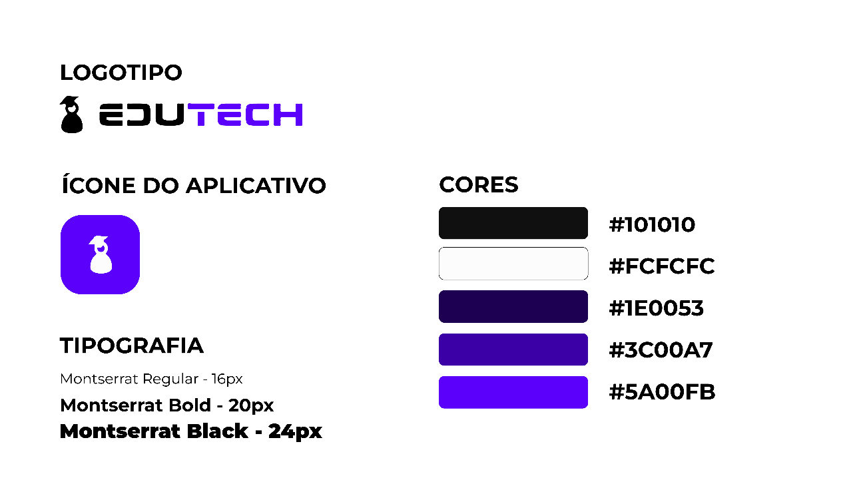

**Demandas das Páginas**

### Dashboard do aluno

**1.1 Componentes Visuais:**

1. 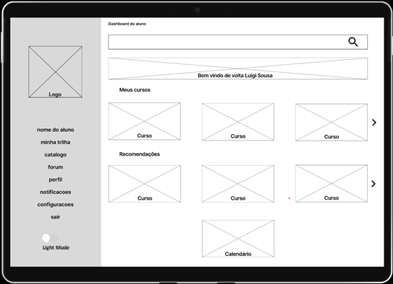Barra lateral (sidebar) com:

* Logo EduTech;
* Nome do aluno;
* Opções de menu: “Minha Trilha”, “Catálogo”, “Fórum”, “Perfil”, “Notificações”, “Configurações”, “Sair”.

1. Barra de busca
2. Seção "Bem-vindo de volta, Nome do aluno!"

* Botão "Continuar Aprendendo".

1. Seção "Meus Cursos"

* Cards dos 6 cursos mais recentes (imagem, título, progresso);
* Botão "Ver Todos".

1. Seção "Recomendações"
   * Carrossel horizontal com cards de cursos sugeridos (4 cards) com informações resumidas (imagem, título, categoria).
2. Calendário

**1.2 Requisitos de design:**

1. O carrossel de “meus cursos” deve ser passado pelo gesto swipe.
2. Ao clicar em "Continuar Aprendendo", o usuário deverá ser redirecionado para tela “Catálogo de cursos”
3. O calendário deve ser estático.
4. Botão "Ver Todos" redirecionará o usuário para "Minha Trilha”

### Minha trilha

|  |
| --- |
| **2.1 Componentes visuais:** |

1. Barra lateral (sidebar) com:

* 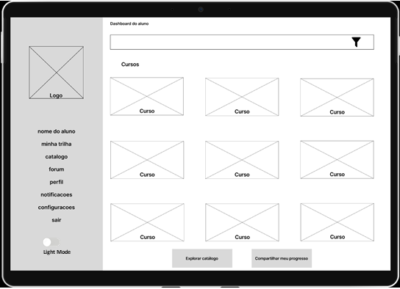Logo EduTech;
* Nome do aluno;
* Opções de menu: “Minha Trilha”, “Catálogo”, “Fórum”, “Perfil”, “Notificações”, “Configurações”, “Sair”.

1. Botão para filtros. Deverá ser possível filtrar por:

* Categoria - Dropdown (TI, ADM, Robótica);
* status – Dropdown (em andamento, concluído).

1. Lista de cursos com imagem, título e progresso
2. Botão "Explorar Catálogo"
3. 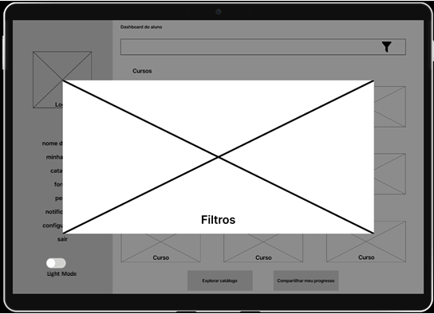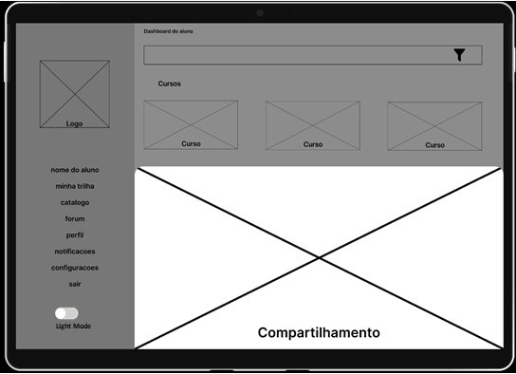Botão "Compartilhar meu progresso"
   1. **Requisitos de design:**
4. Ao tocar no botão para filtrar os dados, uma modal deverá ser aberta.
5. A cada seleção de filtro, a modal fecha e é executada uma animação de simulação de atualização dos dados.
6. Ao final da simulação, a lista é retornada novamente
7. A listagem de cursos deve conter rolagem vertical.
8. O botão "Explorar Catálogo" deve redirecionar o usuário para “Catálogo de cursos”
9. Ao clicar em "Compartilhar meu progresso", uma modal simulando compartilhamento deverá ser mostrada, a partir de uma animação que a leva de baixo para cima.
10. Os botões da sidebar deverão ser linkados com as telas correspondentes aos seus nomes.
11. Ao tocar no botão para filtrar os dados, uma modal deverá ser aberta.
12. A cada seleção de filtro, a modal fecha e é executada uma animação de simulação de atualização dos dados. Ao final da simulação, a lista é retornada novamente
13. A listagem de cursos deve conter rolagem vertical.
14. O botão "Explorar Catálogo" deve redirecionar o usuário para “Catálogo de cursos”
15. Ao clicar em "Compartilhar meu progresso", uma modal simulando compartilhamento deverá ser mostrada, a partir de uma animação que a leva de baixo para cima.

### Catálogo de cursos

**3.1 Componentes visuais:**

1. Barra lateral (sidebar) com:

* Forma, Polígono

  Descrição gerada automaticamenteLogo EduTech
* Nome do aluno
* Opções de menu: “Minha Trilha”, “Catálogo”, “Fórum”, “Perfil”, “Notificações”, “Configurações”, “Sair”

1. Barra de busca
2. Botão para filtros. Deverá ser possível filtrar por:

* Categorias – Dropdown (TI, ADM, Robótica)
* Data de lançamento - Dropdown (2022, 2023, 2024)

1. Carrossel de banner com “Destaques do catálogo” (3 banners)
2. Grade de cursos (cards com imagem, título, categoria, avaliação, botão “saber mais”)

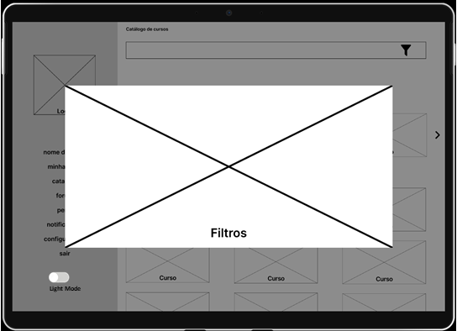

* 1. **Requisitos de design:**

1. Ao tocar no botão para filtrar os dados, uma modal deverá ser aberta.
2. A cada seleção de filtro, a modal fecha e é executada uma animação de simulação de atualização dos dados;
3. O carrossel deve ser passado pelo gesto swipe;
4. A grade de cursos deverá conter rolagem vertical. O botão “Saber mais” deve redirecionar o usuário para “Página do curso".

### Página do curso

**4.1 Componentes visuais:**

1. 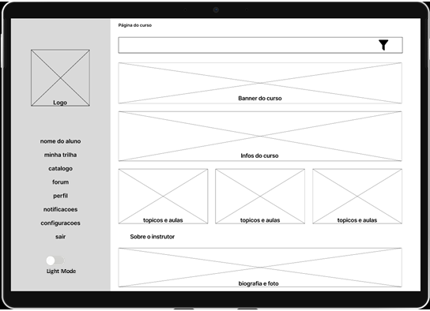Barra lateral (sidebar) com:

* Logo EduTech
* Nome do aluno
* Opções de menu: Minha Trilha, Catálogo, Fórum, Perfil, Notificações, Configurações, sair

1. Banner do curso
2. Título do curso
3. Nome do instrutor
4. Avaliação (estrelas e número de avaliações)
5. Breve descrição do curso
6. Lista de cards (tópicos e aulas)

* Botão "Iniciar Curso"
* Botão "Adicionar aos Favoritos" (ícone de coração)

1. Seção "Sobre o Instrutor" (breve biografia e foto)

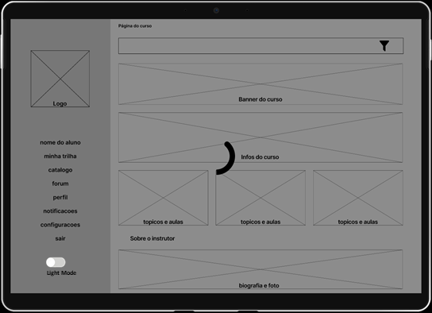

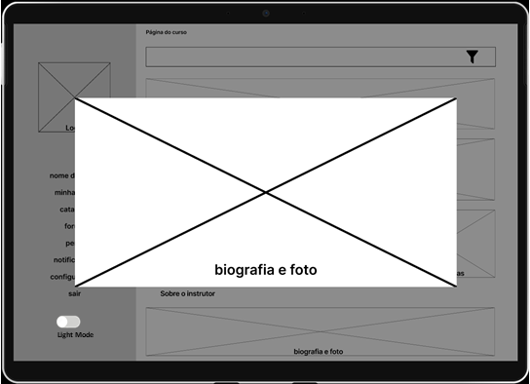

**4.2 Requisitos de design:**

1. Deverão conter 3 cards com 3 tópicos. Ao dar um tap em um deles, ele deverá expandir mostrando as aulas do tema.
2. Ao clicar em "Iniciar Curso", simule um loading breve e redirecione para a tela “Player da aula”.
3. O botão "Adicionar aos Favoritos" deve mudar de estado visual (ícone preenchido) ao ser clicado.
4. A seção "Sobre o Instrutor" pode ser exibida em um modal ao clicar no nome do instrutor.

### Player da aula

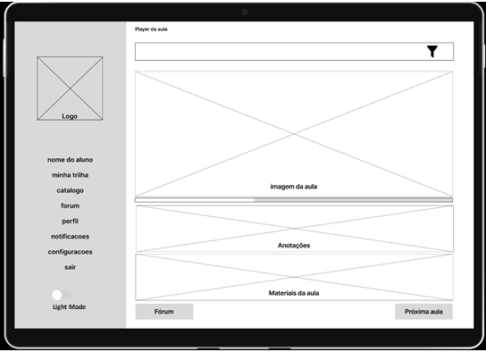**5.1 Componentes visuais:**

1. Barra lateral (sidebar) com:

* Logo EduTech
* Nome do aluno
* Opções de menu: Minha Trilha, Catálogo, Fórum, Perfil, Notificações, Configurações, sair

1. Imagens da aula
2. Barra de progresso
3. Área de anotações (permite que o aluno adicione notas à aula)
4. Botão "Próxima Aula"
5. Seção "Materiais da Aula" (3 links sublinhados)
6. Botão “Fórum”

**5.2 Requisitos de design:**

1. A barra de progresso deve ser animada todas as vezes que o usuário clicar em “Próxima aula”. Deve haver uma animação de progresso, simbolizando a progressão do usuário no curso.
2. Ao executar um double tap na área de anotações, deve haver uma simulação de entrada de dado.
3. O botão "Próxima Aula" deve realizar uma animação que troca a atual imagem da aula por outra
4. O botão "Fórum" direciona para a tela "Fórum de Discussão”

### Fórum de discussão

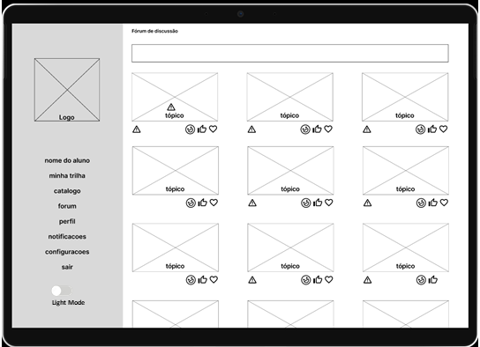**6.1 Componentes visuais:**

1. Barra lateral (sidebar) com:

* Logo EduTech
* Nome do aluno
* Opções de menu: Minha Trilha, Catálogo, Fórum, Perfil, Notificações, Configurações, sair

1. Barra de busca
2. Lista de cards (com título, autor, data de lançamento e conteúdo)
3. Ícones de reações (curtir, amar, rir)
4. Opção de denunciar mensagens inapropriadas

**6.2 Requisitos de design:**

1. A barra de busca deverá conter uma simulação de entrada de dados e atualização da lista.
2. O conteúdo da lista deverá conter o texto disponibilizado em media-files
3. A lista de cards deve ter rolagem vertical.
4. Ao dar um tap em uma das reações deve haver uma animação correspondente a ela. O mesmo deverá ser aplicado para o sistema de denúncias.

### Perfil do aluno

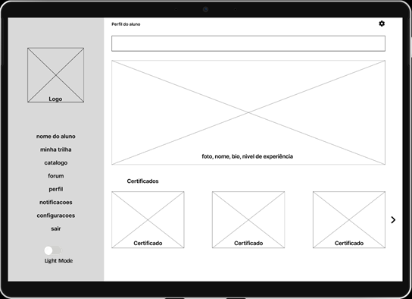**7.1 Componentes visuais:**

1. Barra lateral (sidebar) com:

* Logo EduTech
* Nome do aluno
* Opções de menu: Minha Trilha, Catálogo, Fórum, Perfil, Notificações, Configurações, sair

1. Ícone de engrenagens na appBar
2. Foto do perfil
3. Nome completo
4. Biografia
5. Nível de experiência
6. Seção "Certificados"
7. Botão "Editar Perfil"

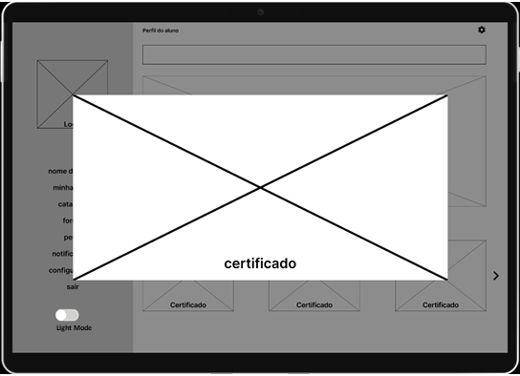**7.2 Requisitos de design:**

1. Ao clicar no ícone de engrenagem o usuário será redirecionado para a tela “Configurações”.
2. O nível de experiência deve ser representado por uma barra de progresso
3. Ao clicar em um certificado, realizar a abertura de uma modal contendo a foto do certificado (certificado.png)
4. O botão "Editar Perfil" deverá redirecionar o usuário para “Dashboard do aluno"

### Configurações

|  |
| --- |
| **8.1 Componentes visuais:** |
| 1. Barra lateral (sidebar) com:  * Logo EduTech * Nome do aluno * Opções de menu: Minha Trilha, Catálogo, Fórum, Perfil, Notificações, Configurações, sair  1. Opções de notificações:  * Novas mensagens no fórum * Novos cursos * Lembretes de aulas * Promoções  1. Opções de idioma  * Inglês * Português  1. Botão "Sair" |
| **8.2 Requisitos de design:** |
| 1. Utilizar botões de ativar/desativar (toggle) para as opções de notificação. 2. A mudança de idioma deve ser aplicada imediatamente na interface, porém, apenas nas telas:  * Dashboard do aluno * Configurações  1. Ao clicar em “Sair” o usuário deverá receber uma mensagem informando que a operação falhou e será redirecionado para a tela “Dashboard do aluno” |
|  |

# Instruções para o competidor

1. Crie o projeto no Figma, dentro de World Skills / Execuções com o seguinte nome: 08_Modulo_A2_EduTech.
2. Serão aceitos somente os trabalhos publicados no repositório remoto dentro do tempo de prova.

# Esquema de Pontuação

|  |  |  |
| --- | --- | --- |
| **Module A2 - Design** | | |
| **No.** | **Subcritério** | **Pontos** |
| 1 | Dashboard do aluno |  |
| 2 | Minha trilha |  |
| 3 | Catálogo de cursos |  |
| 4 | Página do curso |  |
| 5 | Player de aula |  |
| 6 | Fórum de discussão |  |
| 7 | Perfil do aluno |  |
| 8 | Configurações |  |
| 9 | Demandas Gerais |  |
| 10 | Julgamentos |  |
|  | **Total** | **10** |